2020-02-05

PRESSMEDDELANDE

Svenskt bidrag på Solar Orbiter som skickas till solen

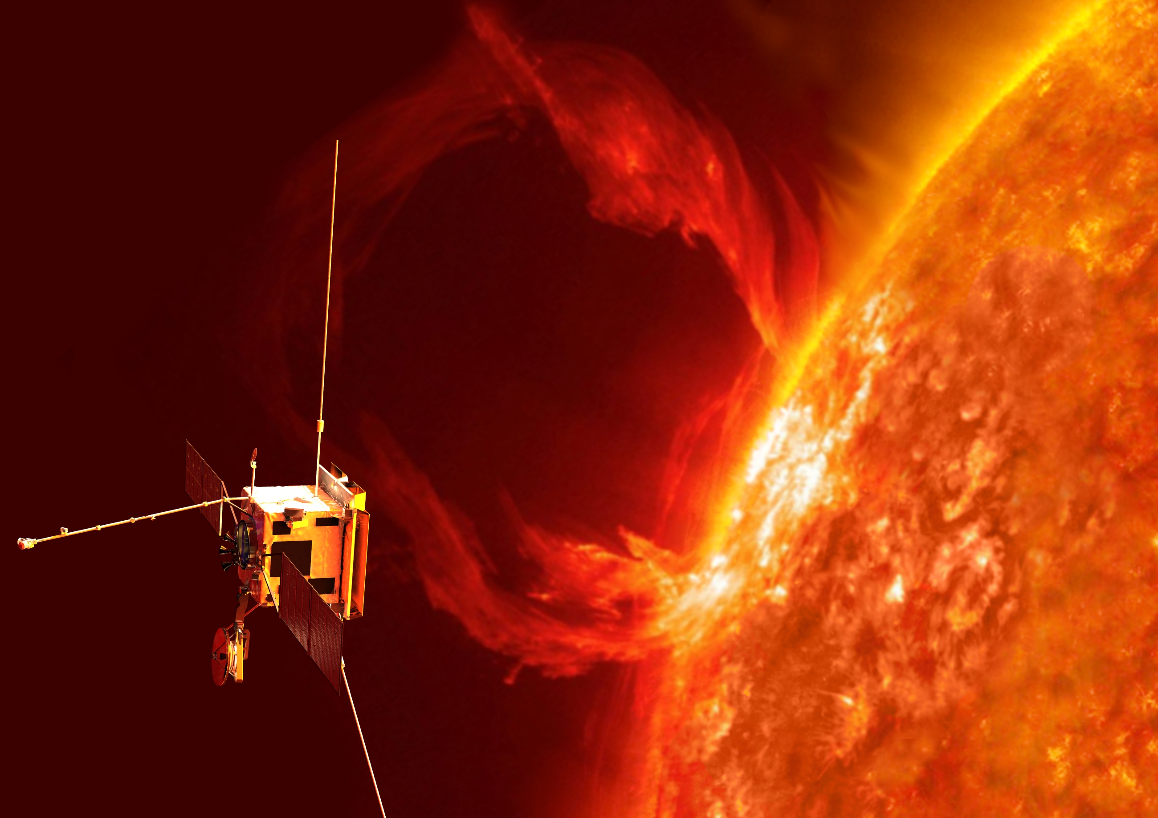
Illustration av Solar Orbiter som skjuts upp med destination solen. IRF bidrar till instrumentet Radio and Plasma Waves (RPW). Copyright: ESA/AOES

När rymdsonden Solar Orbiter skjuts iväg den 10 februari klockan 05.03 svensk tid från Cape Canaveral, USA, finns Institutet för rymdfysik, IRF, representerad ombord. IRF:s forskare bidrar till ett instrument som ska mäta elektriska och magnetiska fält i de laddade partiklarna som strömmar från solen, den så kallade solvinden.

Solar Orbiter leds av den europeiska rymdorganisationen ESA och möjliggör utforskandet av vår närmaste stjärna, solen, på nära håll. Tio olika instrument ska utföra detaljerade undersökningar av fenomen på solen och solvinden. Fyra instrument ska fokusera på solvinden, medan sex olika kameror har som uppgift att dokumentera solen.

Forskarna vill bland annat få bättre kunskap om hur solen skapar och kontrollerar solvinden, de laddade partiklar som fyller rymden i solsystemet och påverkar dess planeter.

Docent Yuri Khotyaintsev är forskare vid IRF:s kontor i Uppsala och ansvarar för institutets medverkan i projektet.

”Solar Orbiter kommer att befinna sig nära solen, vilket ger oss forskare större möjligheter att bättre förstå sambandet mellan fenomen som uppkommer på solytan och vad som observeras på större avstånd, t.ex. vid jorden och andra planeter. Mätningarna kommer att ge unik kunskap till studier av solen, dess omgivning samt rymdvädersstudier, forskningsområden av stort intresse för IRF-forskare”, säger Yuri Khotyaintsev.

IRF bidrar med elektroniken till Radio and Plasma Waves, RPW, ett instrument som behövs för att kunna mäta elektriska och magnetiska fält samt variationen av partiklars täthet i solvinden.

”RPW är ett instrument som är byggt av ett stort internationellt konsortium inklusive flera europeiska länder. IRF, med bidrag från KTH, tillhandahåller ett delsystem som gör det möjligt att mäta elektriska fält med hög känslighet”, säger Yuri Khotyaintsev.

RPW leds av LESIA, Observatorie de Paris, och CNES, Frankrike.

Kontakt:
Docent Yuri Khotyaintsev, forskare vid IRF med ansvar för IRF:s medverkan i RPW.
yuri.khotyaintsev@irfu.se
+46 73 674 81 36

Webbsidor:
https://www.irf.se/sv/irf-i-rymden/solar-orbiter/
https://www.youtube.com/watch?v=-DiOO1dWRY8&t=8s
https://sci.esa.int/web/solar-orbiter/

